20231285L4

例4　如图所示装置可用来验证机械能守恒定律。长度为*L*的轻绳一端固定在*O*点，另一端系一摆锤A，在A上放一个小铁片。现将摆锤拉起，使轻绳偏离竖直方向*θ*角，由静止开始释放摆锤，当其到达最低位置时，受到竖直挡板P阻挡而停止运动，这时铁片将做平抛运动而飞离摆锤，用刻度尺量出铁片的水平位移为*x*，下落高度为*H*。(不计A与铁片间的摩擦)

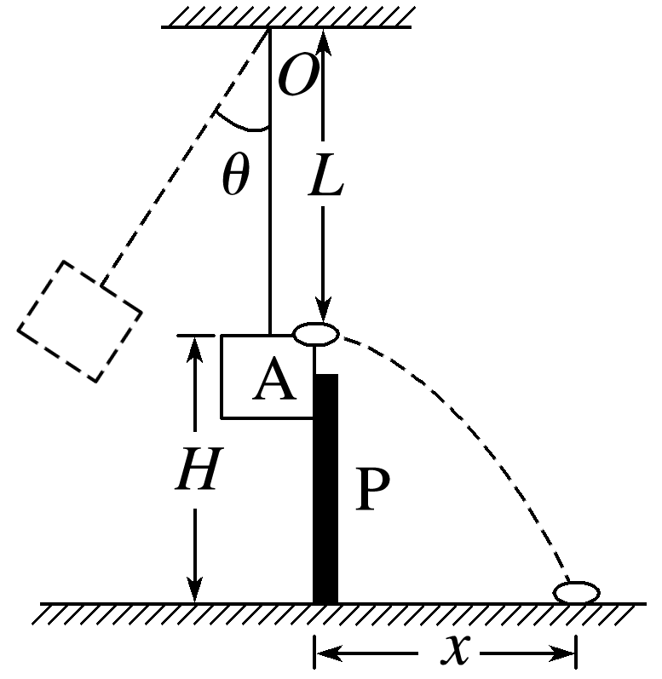

(1)要验证摆锤在运动中机械能守恒，必须求出摆锤初始位置离最低位置的高度，其高度为_______，同时还应求出摆锤在最低位置时的速度，其速度应为______。(重力加速度为*g*)

(2)用实验中测量的物理量写出验证摆锤在运动中机械能守恒的关系式为______________。